TechNight - Etapa de imersão
Demanda referente: Falta e dificuldade de comunicação na obra
Grupo: Carlos, Kleiton, Marlon e Thiago

Tabela de conteúdo:
1. Informações fornecidas pela demanda
Dores principais apontadas:
O que se espera alcançar:
2. Desenvolvimento feito pelo grupo
2.1. Tópicos relacionados ao contexto da Construção Civil
2.2. Tópicos secundários relacionados ao contexto
2.3. Desdobramento das dores principais:
2.4. Causa raiz encontrada usando a técnica do ‘5 Por quês’
REFERÊNCIAS:

Informações fornecidas pela demanda

Dores principais apontadas:
- Atrasos
- Retrabalho
- Deficiência na comunicação entre responsáveis de obra
- Dificuldade para entrar em contato com trabalhadores
- Deslocamento de clientes para acompanhamento da obra

O que se espera alcançar:
- Diminuição dos riscos de acidente de trabalho
- Otimização do tempo

Desenvolvimento feito pelo grupo

Tópicos relacionados ao contexto da Construção Civil
- Planejamento:
São os objetivos, metas para a construção, definição de prazos, organização da obra.
  - Comunicação
  - financeiro: calcular os preços de mão de obra, gastos em produtos de obra, máquinas, equipamentos, imprevistos.
- Custo em geral.
- Tempo que às vezes é desperdiçado na obra.
- Hierarquia
- Funcionários: Pedreiro, servente, técnico em construção civil, pintor, arquiteto, engenheiro
  - Má qualificação de funcionários
  - Descumprimento de horários
- Prazo para conclusão da obra
- Segurança do trabalho na construção civil
- Erros em projetos e falta de compatibilização:
  - ausência de detalhamento e memorial descritivo;
  - erros em cotas, altura e níveis;
  - falhas na distribuição dos pontos hidráulicos e elétricos;
  - erros ou falta de especificação dos materiais;
  - ausência de compatibilização a fim de identificar possíveis interferências.
- Projetos de edificação:

Informações gráficas a respeito do resultado que deverá ser alcançado. O projeto de obras na construção civil é o documento base do processo produtivo desse tipo de construção.

  - Arquitetônico:
  - Estrutural:
  - Complementares:
- Memorial descritivo de obra:
Informações escritas em um ou mais documentos de forma precisa e técnica a respeito dos itens a seguir, entre outros.
  - Orçamentos
  - Quantitativo e descrição de materiais
  - Especificações de processos e medidas
  - Detalhamento das Etapas da Construção
- Segurança no trabalho:
Segurança na construção civil engloba uma série de medidas que devem priorizar a prevenção de acidentes e também de possíveis furtos. O uso adequado de equipamentos, a sinalização da obra e o apoio da tecnologia para vigilância são algumas das opções viáveis para o setor.
  - EPI
  - Riscos
  - Prevenção de acidentes

Tópicos secundários relacionados ao contexto
- Gestão de pessoas
- Gestão de tarefas
- Uso de meios de comunicação à distância
- Divisão de trabalho
- Terceirização de serviços
- Comunicação:

A comunicação na construção civil é um importante ponto de atenção para as empresas. A falta de integração entre diferentes áreas e equipes é um dos maiores gargalos na eficiência do setor. Por esse motivo, a comunicação precisa estar bem alinhada em todos os setores e de forma conectada.
  - Falta de proatividade
  - Falta de ferramentas de comunicação para os funcionários
  - Falta de planejamento e organização
  - Falta de diálogo entre os colaboradores de outros setores

Desdobramento das dores principais:
- Falta de comunicação:
  - Funcionários entre si
  - Funcionários com responsáveis de obra
  - Responsáveis de obra com clientes
- Dificuldade no acesso direto à informação ou falta de informação:
  - Contato de responsáveis e funcionários (e-mail, telefone, Whatsapp, empresa)
  - Projeto
    - Consequências:
    - Dificuldade por parte dos funcionários em acompanhar possíveis mudanças no projeto
    - Serviço despadronizado
      - Dificuldade de manutenção posterior (não se sabe os componentes principais e o que foi feito essencialmente e quais materiais foram usados)
      - Aumento no tempo de manutenção
    - Serviço de qualidade inconstante (satisfatória ou insatisfatória)
      - Consequências:
      - Diminuição da confiabilidade para o cliente
        - Manutenções mais frequentes
        - Aumento no risco de acidentes durante o uso
      - Diminuição de credibilidade perante o cliente
    - Retrabalho
      - Consequências:
      - Realocação de mão de obra (menos trabalhadores avançando o andamento do projeto)
      - Gastos de deslocamento por parte de gerentes e clientes (combustível)
      - Uso ineficiente do tempo de trabalho dos colaboradores (menor lucro)
    - Maior gasto e/ou sobra de material
  - Planejamento de obra (etapas, prazos de cada etapa, prazo de entrega)
  - Divisão de tarefas
    - Quem são responsáveis de cada parte (alvenaria, marcenaria, elétrica, hidráulica, decoração, iluminação, etc)
      - É uma terceirizada ou não?
    - Quem e quantos são os trabalhadores de cada parte?
    - Quais são as tarefas de cada trabalhador
  - Relatório de andamento da obra
    - Acesso a registros reclamações de clientes e/ou responsáveis (o que precisa de melhoria ou concerto)
    - Andamento de tarefas individuais e da obra como um todo (fotos, vídeos, relatórios diários, semanais ou mensais, previsão de entrega, atrasos)

Causa raiz encontrada usando a técnica do ‘5 Por quês’
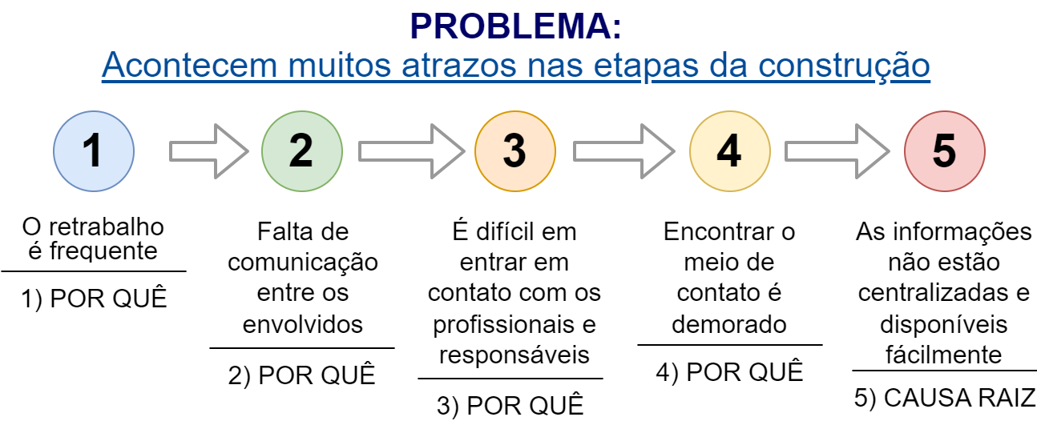

REFERÊNCIAS:
BANIB CONECTA. Veja 6 problemas de comunicação na construção civil e como resolver. Banib Conecta. Disponível em: <https://blog.banib.com/problemas-de-comunicacao-na-construcao-civil/>. Acesso em 4 abr. 2024.
MATHEUS CARVALHO. Projeto Arquitetônico – Etapas, Elementos e Dicas. CARLUC. Disponível em: <https://carluc.com.br/projeto-arquitetonico/tudo-sobre-projeto-arquitetonico/>. Acesso em: 3 abr. 2024.

MATHEUS CARVALHO. Projetos Complementares. CARLUC. Disponível em: <https://carluc.com.br/projetos/projetos-complementares/>. Acesso em: 3 abr. 2024.
Matheus Carvalho. Etapas de um Projeto – Guia Completo. CARLUC. Disponível em: <https://carluc.com.br/projetos/etapas-de-um-projeto/>. Acesso em: 3 abr. 2024.

4) SENAI/DN, 2012. Fundamentos de Projetos (Série Construção Civil)

MATHEUS CARVALHO. Memorial Descritivo – Definição, Elementos e Modelos. CARLUC. Disponível em: <https://carluc.com.br/documentos/memorial-descritivo-obra-residencial/>. Acesso em: 3 abr. 2024.

ADRIANA ARTORI. 5 porquês: o que é, exemplo e como usar na análise de causa raiz. QualyTeam. Disponível em: https://qualyteam.com/pb/blog/o-que-e-e-como-aplicar-tecnica-dos-5-porques-na-empresa/>. Acesso em 3 abr. 2024.

MOBUS CONSTRUÇÃO. 5 processos de planejamento e controle de obras que valem a pena otimizar.Disponível em: <https://www.mobussconstrucao.com.br/blog/planejamento-e-controle-de-obras/>. Acesso em: 4 abr. 2024
IUS NATURA. Descubra tudo sobre o projeto de obras de Construção Civil. Disponível em: <https://iusnatura.com.br/projeto-obras-construcao-civil/>. Acesso em: 4 abr. 2024.
INTELBRAS. A importância da segurança na construção civil. Disponível em: <https://blog.intelbras.com.br/seguranca-na-construcao-civil>. Acesso em: 4 abr. 2024.
YAN BEDIN. Comunicação na construção civil: como a tecnologia contribui. Disponível em: <https://www.prevision.com.br/blog/comunicacao-na-construcao-civil/>. Acesso em: 4 abr. 2024.
MARCELO RIBEIRO. Conheça os principais problemas na construção civil e saiba como resolvê-los. Disponível em: <https://maiscontroleerp.com.br/problemas-da-construcao-civil/>. Acesso em: 4 abr. 2024.

